**HOJA DE VIDA**

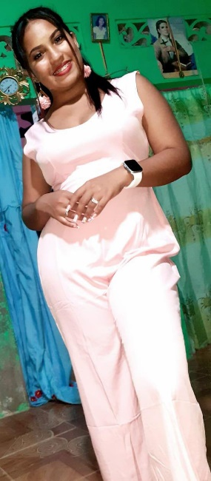

DATOS PERSONALES

NOMBRES Y APELLIDOS: PAQUITA MILENA ZAMBRANO FLORES

FECHA DE NACIMIEINTO: 05/03/2000

CÉDULA DE CIUDADANÍA: 0802985267

SEXO: FEMENINO

ESTADO CIVIL: Soltero

DIRECCIÓN: PALMAR B. LOS ESTEROS

TELÉFONO: 0989240092

E-MAIL: zpakyta@gmail.com

PERFIL PROFESIONAL

Soy una persona responsable, puntual, creativa y con muy buena disposición para cualquier tarea que se me asigne.

FORMACIÓN ACADÉMICA

**ESTUDIOS PRIMARIOS:**

**UNIDAD EDUCATIVA PARTICULAR BERNARDO ORTEGA JIMENEZ 2006-2012**

**ESTUDIOS SECUENDARIOS:**

**UNIDAD EDUCATIVA ¨PALMAR ¨ 2017 – 2020 BACHILLERATO INTENSIVO**

TALLERES Y CURSOS

**FUNDACION JESUS CARPINTERO PROYECTO TREN DE LA ESPERANZA UPSE**: Certificado de conferencia sobre psicoterapia para detectar comportamientos en el desarrollo integral de niños y niñas de cero meses a tres años de edad

**TREN DE LA ESPERANZA UPSE:** Certificado de auxiliar en párvulo y desarrollo infantil

**TREN DE LA ESPERANZA UPSE:** Certificado en primeros auxilios

REFERENCIAS

**REFERENCIA LABORAL**

PROYECTO SOCIAL CREYENDO EN NUESTROS NIÑOS CNN PREFECTURA DE SANTA ELENA (AUXILIAR VOLUNTARIA)